- En la figura, determinar la aceleración del bloque:
9 kg
54 N
18 N
60º
LISO
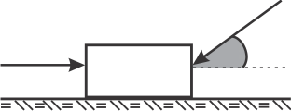

- 5 $m/{s^{2}}$
- 10 $m/{s^{2}}$
- 15 $m/{s^{2}}$
- 20 $m/{s^{2}}$
- 25 $m/{s^{2}}$

